**Millefeuille crème de pistache et framboises**

Mounir 

Recette de [Mounir](http://www.m6.fr/emission-le_meilleur_patissier/candidat-2013/mounir/)

Type de plat : dessert

Ingrédient principal : [framboise](http://www.m6.fr/emission-le_meilleur_patissier/recettes-de-cuisine/recettes-cakes-le-meilleur-patissier.html)

Thématique : creative , Millefeuilles

Difficulté : difficulté de la recette : 0

[Imprimer](javascript:print();" \o "Imprimer)

**Ingrédients**

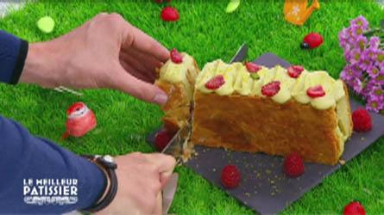

**- Pour la première détrempe**

* > 250 g de beurre
* > 100 g de farine

**- Pour la deuxième détrempe**

* > 240 g de farine
* > 10 g de fleur de sel
* > 80 g de beurre fondu froid
* > 100 g d' eau

**Pour la crème pâtissière pistache**

* > 50 g de sucre
* > 3 oeufs
* > 30 g de maïzena
* > 30 cl de lait
* > 4 g de gélatine
* > beurre
* > 100 g de pâte de pistache

**Pour le montage**

* > 375 g de framboises
* > 100 g de sucre glace

**Recette**

**Etape 1 : la pâte feuilletée inversée**  
Faire la première détrempe : mélanger le beurre et la farine pour obtenir une boule homogène  
Etaler pour former un rectangle. Filmer et réserver au frais pendant 1h30  
Faire la deuxième détrempe : diluer le sel dans l'eau. Ajouter le beurre et la farine.  
Mélanger et étaler pour former un rectangle plus petit qui sera enveloppé du premier  
Faire un premier tour et réserver au frais.  
Cuire au four à 180° pendant une trentaine de minutes  
  
**Etape 2 : la crème pâtissière à la pistache**  
Blanchir les jaunes d'œufs et le sucre  
Ajouter la maïzena  
Faire bouillir le lait puis le verser sur les jaunes d'œufs blanchis  
Remettre sur le feu et faire épaissir pendant quelques minutes.  
Hors du feu, incorporer la gélatine et le beurre.  
Mixer et étaler sur un film alimentaire  
Réserver au frais  
Terminer par la pâte de pistache (recette de la pâte à pistache : faire bouillir de l'eau et du sucre à 121°. Ajouter les pistaches et remuer jusqu'à cristallisation. Mixer au robot pour obtenir une pâte)  
  
**Etape 3 : le montage**   
Découper 3 bandes de pâte feuilletée  
Pocher la crème pâtissière sur la 1ère bande  
Déposer le 2ème feuilletage  
Dresser les framboises  
Recouvrir de la dernière bande de feuilletage  
Terminer en décorant de sucre glace et de framboises